***СУББОТА ПРИГЛАШАЕТ***

**24.05.2025**

**10.00**

Игровая программа «Семейный калейдоскоп»

I– III классы

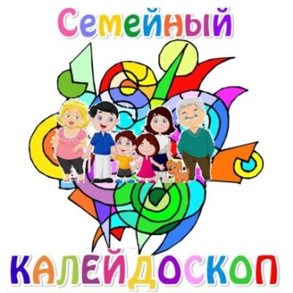

Семейный праздник «До свидания, начальная школа»

IV классы

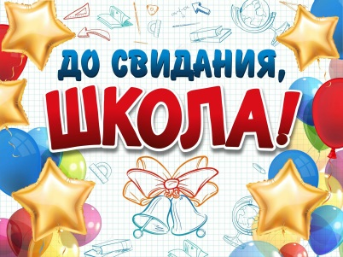

«Землячество». Организация массового мероприятия с участием законных представителей,

педагогов и гостей под названием «Земляки».

I- XI классы

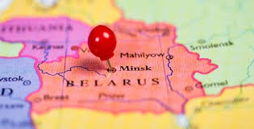

Правовой брифинг «Проблемы брака и семьи»

VIII – XI классы

